FROC 论文翻译
FROC曲线是ROC曲线的替代方案。在x轴上代表每次扫描的平均假阳性数（FP）而不是假阳性率
0123代表类别，可以多于2类，这里我们使用两类0 or 1.
在图片的每个位置打上标记，而不必在意具体数值是多少，存在两个类别TP and FP，属于TP or FP取决于是否包含实际异常，这种类别比较是由检测点和实际点之间的距离d是否在半径为R的圆中决定的。
FROC曲线是用来于研究S0和S1的，S0是实际阴性，St是实际阳性，总结如下:
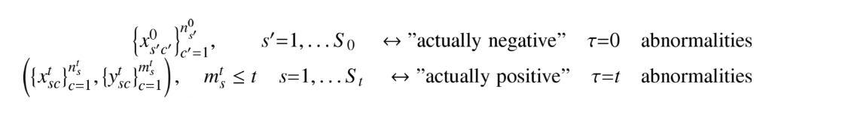
n^{τ}是FP标记的数量;m^{τ}是TP标记的数量;{x^{τ}}是FP标记指标的集合（随机的n维向量）;{y^{τ}}是符合TP标记指标的集合（随机的m维度向量），τ是异常的数量。我们假设数据是从以下概率分布中生成的。
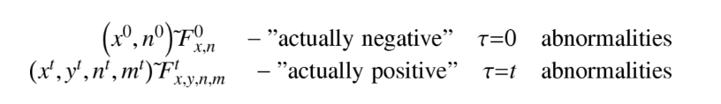
每一个TPorFP标记阳性or阴性的比例是由阈值ε决定的，FROC系统的性能是ε通常是由每个类别的假阳性标记中的阴性数量和真阳性标记的数量以及确定异常的比例确定的，这两个特征被称为TPF（真阳性分数）和FPR（假阳性率），使用如下符号表示：
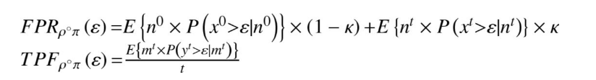
实际阳性样本比例κ是超参数，St/（st+S0）,我们假设期望是符合公式（2）的，除条件概率p（|）,脚标ρ°π反映的FROC曲线的一般解释，ρ是候选人选择和π是候选人分析，对于τ大于2,FPR将包含更多参数，TPF将是加权平均。FPR和TPF不同，FPR可以大于1.
FROC曲线是采集FPR，TPF在区间[0.+无穷）[0,1]二维区间上的点，0，0是阳性样本标记的点，随着阈值ε的下降，TPR，FPF都会增加，所有被认为是阳性标记的样本点具有以下坐标
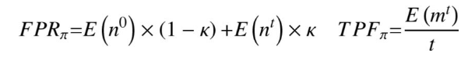
使用收集的样本，我们可以估计TPF，FPR在每个阈值ε的FROC经验曲线，我们连接

这些点形成曲线，TPF和FPR经验估计是：
